1. Re assign….

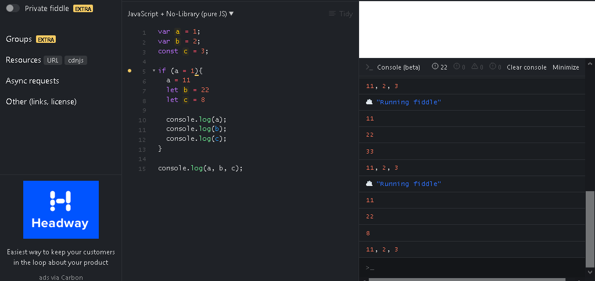

Pada dasarnya, nilai a, b, c sudah ditentukan pada nilai variable yang di deklarasikan sebelumnya, Namun pada case tertentu nilai bisa dirubah dengan memberikan kondisi dimana jika (**if**) salah satu variable dari nilai itu bernilai **true** maka beberapa nilai variable akan dirubah (**let**) berdasarkan instruksi yang di inginkan dan perubahan akan ditampilkan dilayar(**console.log()**).

Simulasi :

//Deklarasi nilai variable

var a = 1;

var b = 2;

const c = 3;

///

if (a = 1){ //kondisi

a = 11 //Merubah nilai dari variable a

let b = 22 //Merubah nilai dari variable b

let c = 8 //Merubah nilai dari variable c

console.log(a);

console.log(b);

console.log(c);

}

console.log(a, b, c);